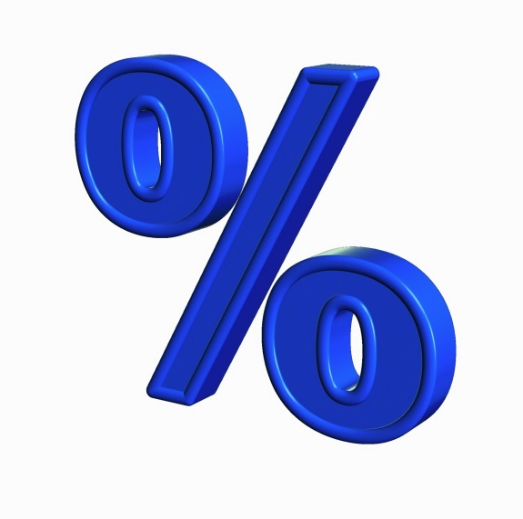
Pedagogisk planering om procenträkning och kombinatorik.
Namn:_______________________________
Nu ska vi ge oss i kast med procenträkning igen. Den här gången ska vi titta på hur bråktalen hänger ihop med procenten. Vi ska lära oss att en hel alltid är 100 %, en halv 50 % och en fjärdedel 25 %. Vi ska arbeta med cirkeldiagram och procent. Hur många procent är de olika delarna? Vi ska även dela upp det hela, 100 %, i olika procentsatser.
Sedan ska vi arbeta med kombinatorik. På hur många sätt kan man kombinera två par byxor och tre olika t-shirts? Vi lär oss att se mönstret.
Bedömningsmatris:
Du visar att du vet hur andelen hänger ihop med procenten. | Du kan se att 100% är en hel, 50 % en halv och 25 % en fjärdedel. | Du klarar även ofta av att se hur andra andelar skrivs i procent. | Du klarar även av att se hur andra andelar skrivs i procent.
Du kan avläsa cirkeldiagram och avgöra hur många procent de olika delarna är. | Du kan se att 100% är en hel, 50 % en halv och 25 % en fjärdedel. | Du klarar även ofta av att se hur andra andelar visas i procent. | Du klarar även av att se hur andra andelar visas i procent.
Du visar att du kan göra beräkningar i olika procentsatser. | Du visar att du kan beräkna med 100, 50 och 25 %. | Du visar att du ofta klarar av även andra procentsatser. | Du visar att du klarar av även andra procentsatser.
Du visar att du kan kombinatorik. | Du klarar av att se hur du ska göra när det är max två objekt som ska kombineras med tre andra objekt. | Du visar att du har sett mönstret och ofta kan använda dig av det. | Du visar att du har sett mönstret och kan med stor säkerhet använda dig av det.

Hälsningar Christina

